暴徒教师

屈颖妍 [有理儿有面](javascript:void(0);)

**有理儿有面**

微信号 youli-youmian

功能介绍 你说是不是

2020-10-03[原文](https://mp.weixin.qq.com/s?__biz=Mzg3MjEyMTYyNg==&mid=2247513645&idx=2&sn=2e6aba6970f9f2ef154226c7a148a041&chksm=cef6e258f9816b4e9261a3a7d44124d3fa29ed510dc6885d9d8a0bfb25b59c4e8ab65bea939e&scene=27#wechat_redirect&cpage=60) 发表于

收录于合集





**全文共1034字，图片1张，预计阅读时间为4分钟。**



▼

本文作者：香港传媒人 屈颖妍

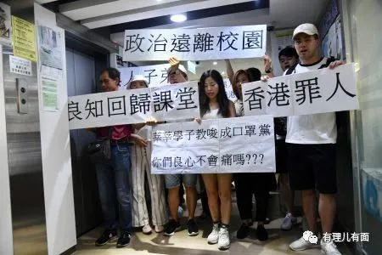

（图片来源：香港新闻网）

有没有想过，如果你家孩子每天上学日对夜对的邻位同学，是个新冠肺炎的确诊患者，作为父母的你会如何是好？

有没有想过，如果你家孩子唸的学校有黑社会盘踞在内，作为家长，你会如何抉择？

我想，任何一个父母，都会竭尽所能保护自己的孩子，令他们免于身体或心灵病毒之害。

一个暴徒教师，我相信，绝对比患了新冠肺炎或者入了黑社会的同学，遗害更严重。然而，教育局却基于“私隐”二字，一直把藏在不同学校内的暴徒教师“姑隐”其名。

教育局截至五月的数字，原来已有超过一百名中小学教师及十名专上院校教职员在黑暴中被捕，但至今竟然没有一个教师被除牌，亦没有一个被捕教师被公开姓名及任教校名，即是说，新学年开始，我们的孩子，随时会成为暴徒教师的紧密接触者，而所有学生及家长对这些潜藏炸弹却毫不知情。

所以，由全国政协副主席梁振英牵头的“803基金”，日前就向法庭申请司法覆核，要求教育局公开已被裁定专业操守失当的教师姓名、涉事学校的名称以及案件细节，以捍卫家长的知情权，防范青少年被灌输偏颇的政治意识。

试想想，一个暴徒教师关上课室门，他／她向学生说了什么？教过什么？没人知晓。一班三十几人，教师洗脑可不是简单的一对一，而是一对三十的几何级数。课室没有闭路电视，校长或视学官也不会天天巡查，于是日复日的潜移默化，会把你家孩子教成陌生的暴徒，到你子女被抓的一刻，你才惊觉：“没可能的，他／她平时好乖的……”

这句话，警察局内的刑警听过不少，尤其被捕的是未成年少年，看到父母来保释时的一脸惊愕，大家更明白，这个一早要公开的暴徒教师名单及学校名字，到底有多重要。

教育局发言人曾表示，公布失德教师或学校名称的做法有欠公允。但，蒙蔽家长难道就对父母、对孩子、对社会公允吗？隐藏害群之马，难道又对正常尽忠的教师公平吗？

作为父母的我们，把孩子交到学校手上，是基于信任，信任教师的品德，信赖学校的专业。如果，那是一个恶人谷，专教孩子诅咒警察、违法达义、打砸抢烧，甚至做汽油弹，你认为，父母还会把子女交给他们教导吗？

去年黑暴期间，各区晚晚有堵路暴乱，我女儿有次打篮球伤了手腕，翌日包扎着回校，黄丝老师看到，拍拍她肩膊说了句暗号：“下次出去小心点，香港人加油！”女儿说，老师一定是以为她昨晚掟完砖。试想，假如那是事实，撑暴老师的嘉许，一定成为学生再次冲上前的动力。

百多个教师及四千多名学生被捕，证明老师的影响，果真是几何级数的，他们就像隐形病毒，一传百，百传千，成为城市瘟疫。教育局如不尽快阻截这条瘟疫传播链，我们的下一代将万刧不复。

文章转自：新浪微博 @屈颖妍002





**关注公众号：**

**有理儿有面**

**理   性｜   揭   秘｜   探   讨**







### 精选留言

用户设置不下载评论